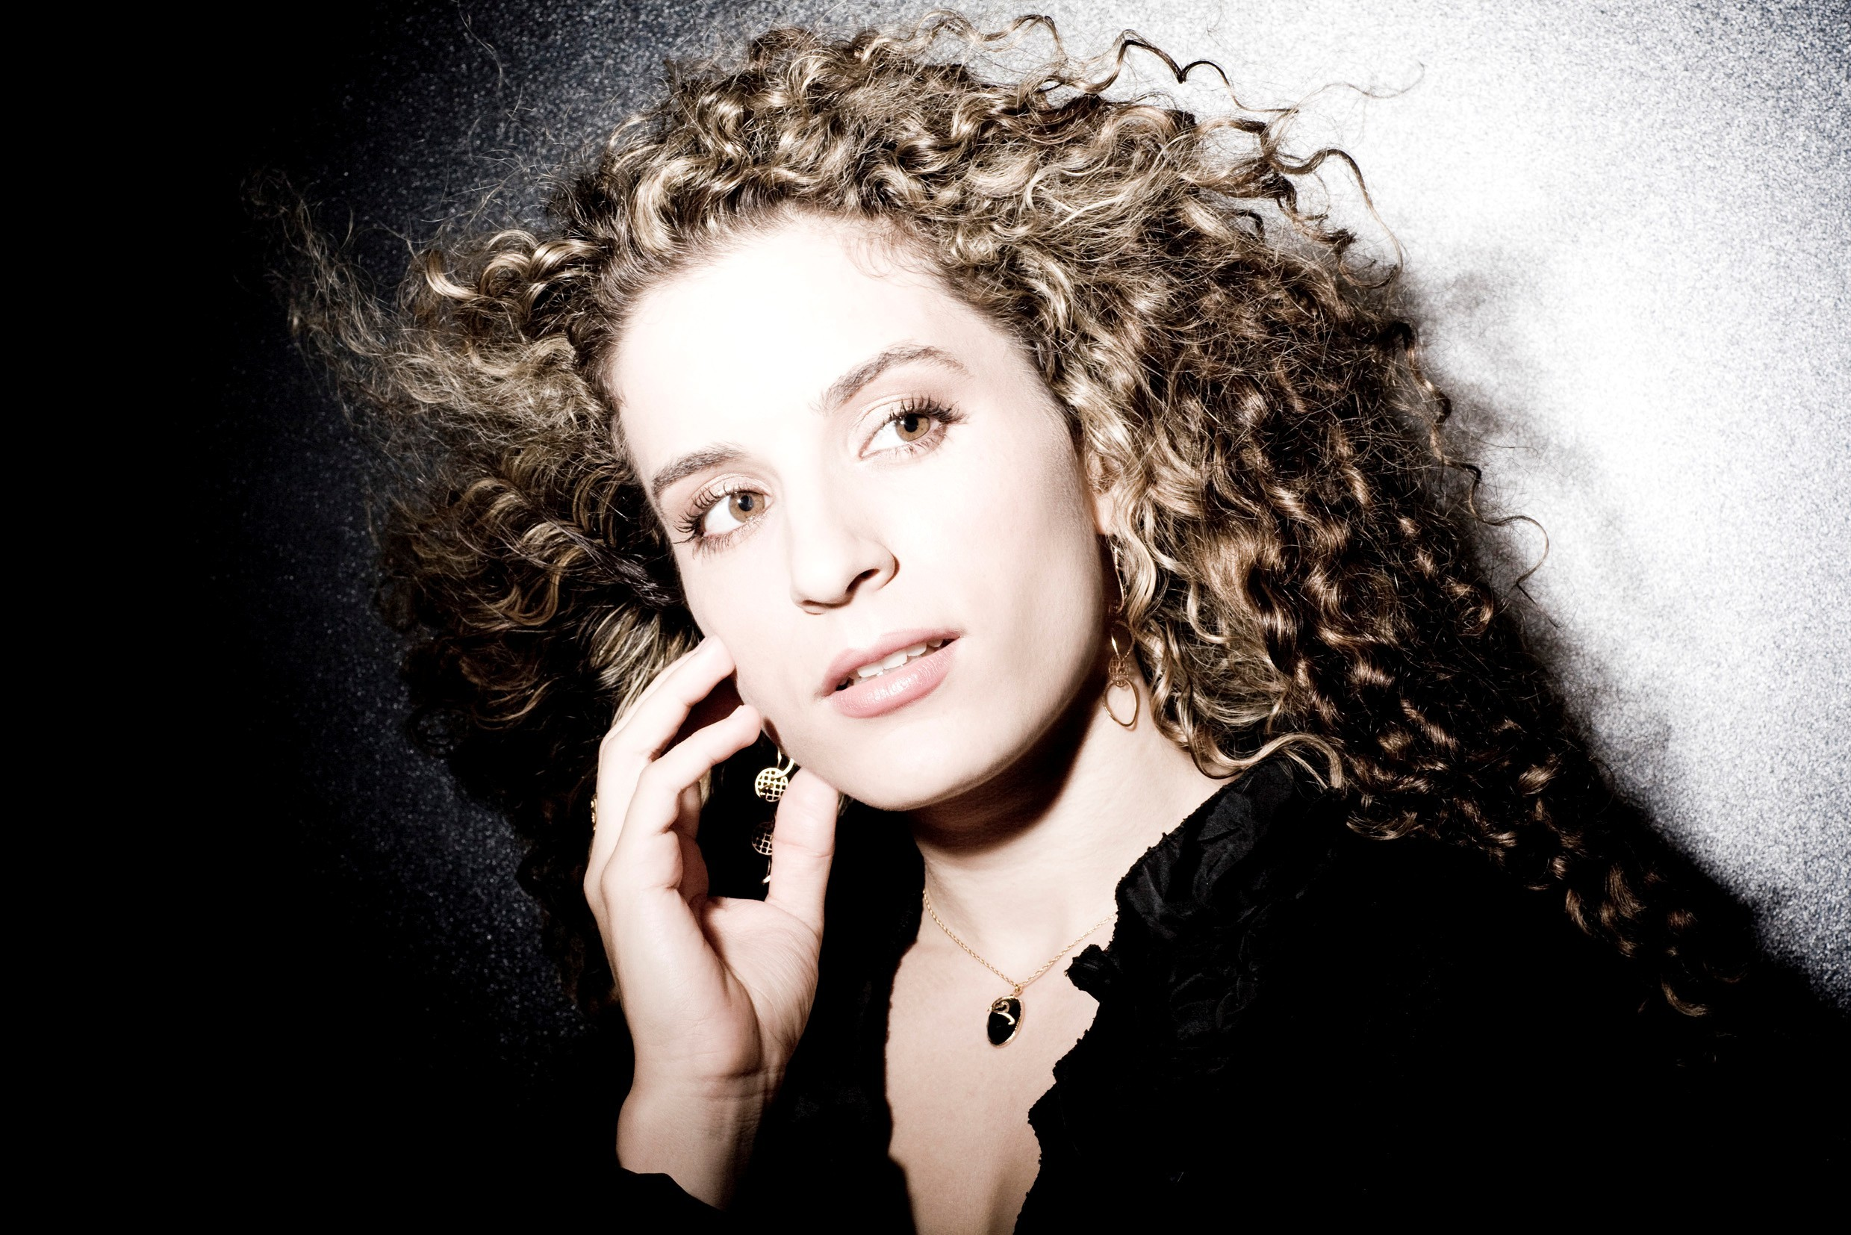

מיכל רוט - "שבת"

הסינגל הראשון מתוך אלבום הבכורה שבדרך,
ובאמת היה שווה לחכות...

מיכל רוט היא זמרת בעלת יכולות ווקליות אדירות ומרגשות.
היא כותבת, מלחינה ומנגנת על מספר כלי נגינה וחיה את עולם המוסיקה מגיל צעיר.
מיכל החלה לכתוב בגיל 16, ושלוש שנים לאחר מכן כבר עלתה להופיע בכוחות עצמה, בפאבים ומועדונים קטנים עם גיטרה אקוסטית בלבד.
אחרי השירות הצבאי הצטרפה לבית הספר למוסיקה "רימון", ובמסגרת לימודיה שם זכתה במקום הראשון בתחרות "שירימון" עם ביצוע לשיר "דמיון חופשי".
בהמשך לעשייה המוזיקלית המרובה, החליטה מיכל שהיא בשלה להוציא את אלבום הבכורה שלה שיראה אור בקרוב...
על ההפקה המוזיקלית של האלבום אחראים איתי זילברשטיין ומאיר עמר ("נערי רפול" ) בשיתוף עמית הראל ומיכל רוט עצמה.

"שבת", הסינגל הראשון מתוך האלבום נכתב והולחן ע"י מיכל ועל העיבוד וההפקה המוזיקלית עמית הראל, איתי זילברשטיין ומאיר עמר.

הופעה חגיגית לרגל צאת הסינגל ה-1 תתקיים
ביום א, 17.5 בלבונטין 7 בשעה 20:30.

לפרטים נוספים:
אדווה מילר – 050-7309500 / adva@ananaltd.com

